Omni Wrist

El omni wrist actúa como base del lanzador de balones de volleyball.

Este se basa en el modelo presentado en <https://www.youtube.com/watch?v=BlKM2ayaBGA>.

Se presentan actualmente dos diseños, en la carpeta diseño eléctricos v1 se encuentra el primer diseño, realizado por el equipo eléctrico. En esta carpeta se tienen 4 archivos, el archivo omni wrist movimiento v10.f3d es un archivo que presenta el diseño completo realizado, y se abre con el programa fusión 360. Además, se presentan tres archivos stl que corresponden al octágono, al brazo largo y al brazo corto, estos archivos se abren con cualquier programa de modelado 3d. En la figura 1 se presenta el diseño del omni wrist realizado por el equipo eléctricos.

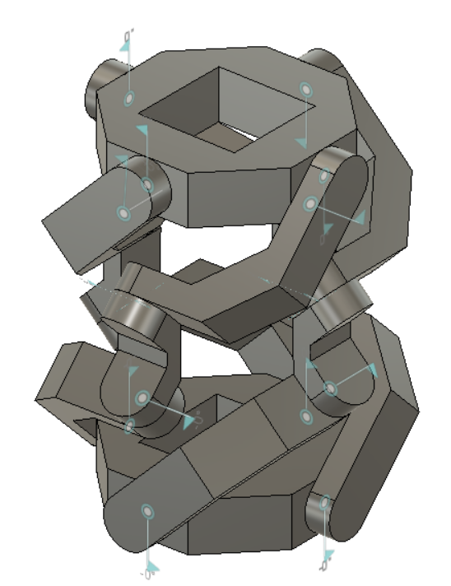

Figura 1: Diseño del omni wrist realizado por el equipo eléctrico.

Por otro lado, se tiene el segundo diseño realizado, el cual fue realizado posteriormente por el equipo mecánico. En la carpeta diseño mecánicos v1 se presenta este diseño. Además, hay dos subcarpetas, en la primera se encuentra el diseño realizado en solid Edge, mientras que en la segunda se presenta el diseño en formato stl con cada una de sus partes por separadas y además todas juntas. Finalmente, en la figura 2 se presenta el diseño del omni wrist realizado por este equipo.

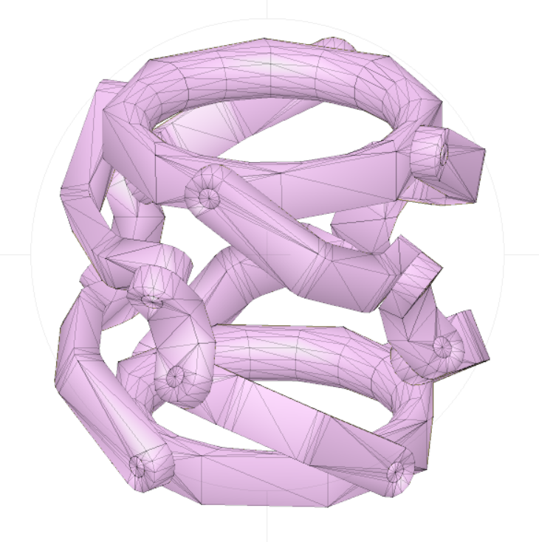

Figura 2: Diseño del omni wrist realizado por el equipo mecánico.